Tekrar denemekten vazgeçme!



“Eğer yaşamında hiç başarısızlık yoksa yeterli kadar risk almamışsın demektir.”

Üniversite sınavlarına hazırlanan öğrencilerin en önündeki en büyük engellerden birisi de başarısız olduklarından tekrar deneme cesaretini kaybetmeleridir. Özellikle başarısız olduğu derslerde ben nasıl olsa bu dersi başaramayacağım düşüncesinin zamanla davranışa dönüşmesidir. Bir iki denemeden sonra pes ediyorlar.

Lise son sınıf öğrencileri Üniversiteyi ilk girişte kazanmak için kendilerini şartlandırıyorlar. Ancak gerekli çalışma ve gayreti göstermeden kazanacaklarını düşünmeleri ve sonucunda istedikleri puanı alamıyorlar. Ya yarıştan çekiliyorlar ya da sıradan bir üniversiteye hazırlık öğrencisi rolüne giriyorlar. Bir iki sene daha hazırlanıp vazgeçiyorlar. Psikolojide bu duruma öğrenilmiş çaresizlik denir. Yani yanlış bir genellemede bulunarak geleceklerini etkileyecek bir karar veriyorlar.

Bilim adamları “Öğrenilmişlik Çaresizlik” konusunda balıklarla ilgili bir deney yapmışlar. Deneyin sonucunda haklı olduklarını görmüşlerdir.

**Köpek Balığı**

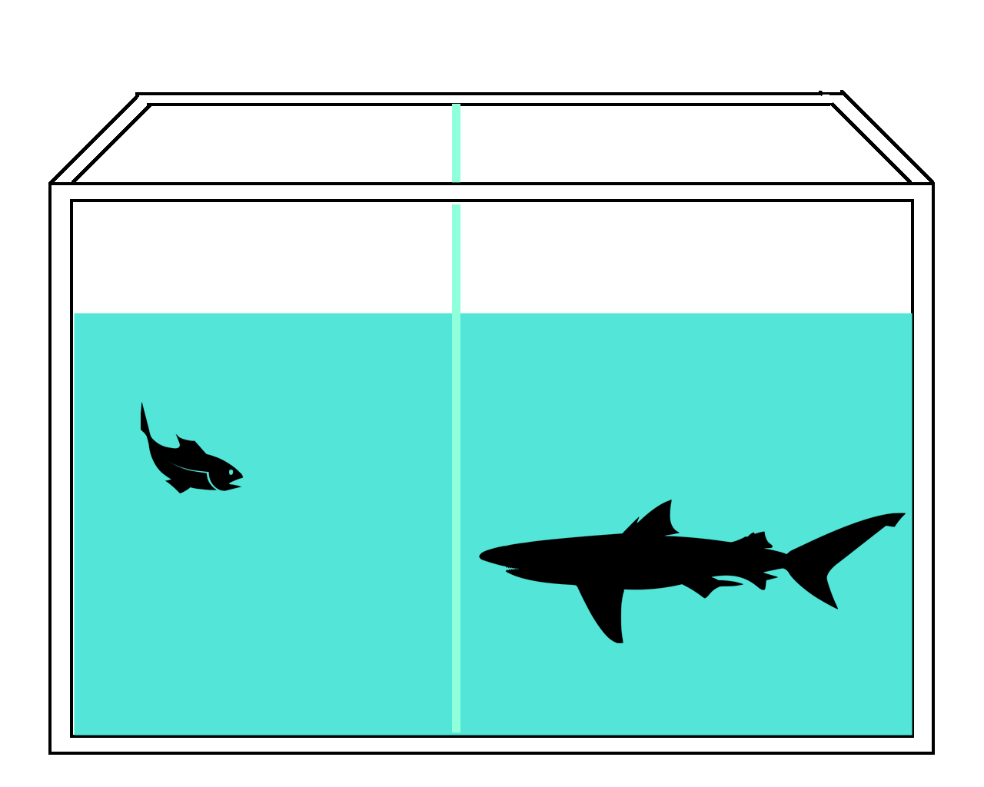

Bir köpek balığı ve küçük bir balık, arada camdan bir bölme olan şeffaf bir havuza konur. Köpek balığı, hemen cam bölmenin arkasında duran küçük balığı yemek için harekete geçer. Ancak defalarca denemesine rağmen her seferinde kafasını cam bölmeye çarpar ve geri döner. Bilim adamları yaklaşık bir gün sonra aradaki cam bölmeyi kaldırırlar. Ancak köpek balığı arada cam bölme olmamasına rağmen küçük balığı yemek için hamle yapmaz. Çünkü daha önce defalarca denemiş ve her seferinde cam bölmeye çarpmıştı. Bu nedenle benim bu balığı yemem mümkün değildir düşüncesi oluşmuştu. Oysa şartlar değişmişti ama geçmişteki başarısız deneyimleri nedeni ile denemekten vazgeçmişti.

Bir deney ile konu yeterince anlaşılmadıysa, size başka bir araştırmadan daha bahsedeyim. Bu seferki kahramanlarımız pireler.

**Pireleşmiş İnsanlar**

Bir araştırmacı pireler üzerine bir araştırma yapar. Pireler normalde boylarına göre çok yükseklere sıçrayabilen hayvanlardır. Araştırmacı pireleri bir kavanoza koyar ve kapağını kapatır. Kavanozun içindeki pireler başlar sıçramaya. Zıpladıkça kavanozun kapağına çarparlar. Birkaç gün bu olay devam eder. Daha sonra pireler kapağa çarpmamak için kapak seviyesinin daha altına sıçramaya başlarlar. Bir hafta sonra araştırmacı kavanozun kapağını açar. Hiçbir pire kavanozdan kaçmaz. Çünkü o pireler artık kapak seviyesinin altına kadar sıçramaya devam ederler.

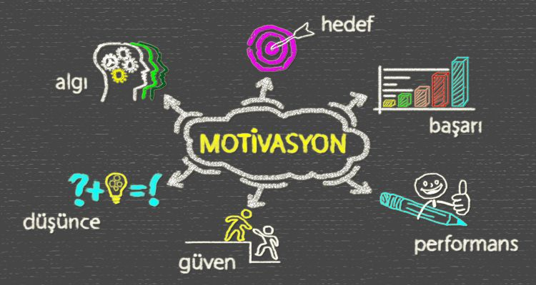

İnsanlarda pireler gibi boylarından çok büyük işleri başarabilirler. Bu potansiyel tüm insanlarda vardır. Ama hepsini kullanamıyoruz. Çünkü ya bir kere denedik kapağa çarptık ya da denemeye bile gerek görmedik. Sanki üzerimizde bir kapak varmış gibi kendimizi engelliyoruz. İnsan beyni de belli sınırla içinde kalırsa gelişemez. İşte bu gelişmeyi engelleyen şey önyargılarımız ve korkularımızdır. Başarılı olmak istiyorsanız bütün kapakları açın ve sıçramaya başlayın.

**HAYAL REHBERLİK SERVİSİ**

**Kaynakça:**

Çelebi ÇAĞLAYAN, **https://www.aktuelpdr.net/tekrar-denemekten-vazgecme.html**